2012-2013学年高二上学期第二次月考生物试题
第I卷（选择题 共45分）

一、选择题（45小题，每题1分，共45分，每小题只有一个正确答案）
1．下列化合物中所含化学元素的种类最少的是
A．磷脂 | B．麦芽糖 | C．叶绿素 | D．ATP
2．下列四种生物中，具有核膜包被细胞核的生物是
A．衣原体 | B．伞藻 | C．念珠藻 | D．蓝藻
3．动物细胞的有丝分裂过程与所有植物细胞明显不同的是
A．间期有染色体的复制
B．末期在细胞的中部不形成细胞板
C．中心粒周围出现星射线，形成纺锤体
D．后期到末期染色体平均分配到两个子细胞中
4．下列物质进出细胞的过程与线粒体密切相关的是
A．酒精被胃黏膜吸收 | B．细胞与内环境进行气体交换
C．红细胞吸收葡萄糖 | D．小肠绒毛上皮细胞吸收氨基酸
5．利用新鲜的菠菜叶进行“叶绿体中色素提取和分离”的实验，滤液经层析后，色素带在
滤纸条上的分布顺序是
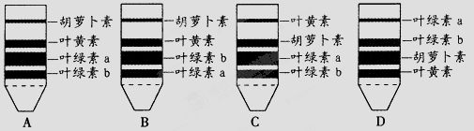

6．某29肽被水解成2个4肽，3个3肽，2个6肽，则这些短肽的氨基总数的最小值及肽
键总数依次为
A．7、29 | B．6、22 | C．7、22 | D．6、29
7．关于ATP的叙述不正确的是
A．是一种高能磷酸化合物 | B．是生命活动的直接能源
C．可以与ADP相互转化 | D．有3个高能磷酸键
8．生物在合成下列各种物质时，均需要提供磷元素的是
①脂肪 ②核酸 ③核糖 ④ATP ⑤胆固醇 ⑥脂肪酶 ⑦磷脂
A．②④⑤⑦ | B．②③④⑦ | C．②④⑦ | D．①②④⑦
9．鉴定可溶性还原糖、蛋白质、脂肪，观察DNA、RNA在细胞中的分布所用的实验材料
较合理的一组是
A．韭菜叶、豆浆、大豆、洋葱鳞片叶肉表皮
B．梨、鸡蛋清、花生子叶、洋葱鳞片叶内表皮
C．梨、大豆、花生子叶、洋葱鳞片叶外表皮
D．西瓜、豆浆、花生子叶、人口腔上皮细胞
10．下列细胞中，含线粒体最多的是
A．心肌细胞 | B．哺乳动物成熟的红细胞
C．皮肤表皮细胞 | D．蓝藻
11．图甲表示温度对淀粉酶活性的影响；图乙是将一定量的淀粉酶和足量的淀粉混合后，
麦芽糖积累量随温度变化的情况。下列说法中错误的是
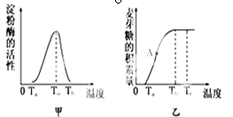
A．T₀表示淀粉酶催化反应的最适温度
B．图乙中A点对应的温度为图甲中的T₀
C．图甲中，T_{a}、T_{b}时淀粉酶催化效率都
很低，但对酶活性的影响有本质的区别
D．图乙中T_{b}至T_{c}的曲线表明随温度的升
高，麦芽糖量不再上升，酶的活性已达到最大
12．在严寒的冬天，利用温室进行蔬菜种植，可以提高经济效益，但需要调节好温室的光
照、湿度、气体和温度，下列措施及方法正确的是
①由于温室内、外温差大，在温室薄膜（或玻璃）上结成一层水膜，要及时擦干，以防
透光率降低
②适当的增加光照，以补充冬季阳光不足
③尽量增加空气湿度，以降低植物体内水的蒸腾
④向温室内定期施放二氧化碳气体，以增加光合作用强度
⑤向温室内定期施放氧气，以降低呼吸作用强度
⑥冬季温室内温度要维持恒定
A．①②④ | B．①②④⑥ | C．②③⑤⑥ | D．③④⑥
13．高中生物实验中，很多实验操作过程中，要求保持生物材料的活性，下列几组实验操
作中，需要保持材料活性的是
①观察细胞中DNA和RNA的分布 |  | ②体验细胞膜的制备
③观察细胞中叶绿体和线粒体的分布 |  | ④观察植物细胞的质壁分离及其复原
⑤探究酵母菌的细胞呼吸方式 |  | ⑥观察植物细胞的有丝分裂
A．①②③ | B．②③④ | C．③④⑤⑥ | D．③④⑤
14．根据表中生物体含水量（%）的数据，可以得出的结论是
水母 | 鱼类 | 蛙 | 哺乳动物 | 藻类 | 高等植物 | 休眠种子
97 | 80～85 | 78 | 65 | 90 | 60～80 | ＜10
A．不同的生物体内的含水量相同
B．水生生物体内的含水量一般比陆生生物低
C．抗逆性越强的生物体内，自由水所占的比例越小
D．生命活动处于极微弱状态的休眠种子也不能没有水
15．玉米和人体细胞（干重）中元素含量如下表，下列有关说法中，正确的是
元素 | C | H | O | N | P | Ca | S
甲 | 43.57 | 6.24 | 44.43 | 1.46 | 0.20 | 0.23 | 0.17
乙 | 55.99 | 7.46 | 14.62 | 9.33 | 3.11 | 4.67 | 0.78
A．甲代表人体细胞，乙代表玉米细胞
B．这两种生物体内所含化学元素的含量差异很大，说明生物界不存在统一性
C．C的含量说明有机物是干物质的主要成分
D．N、S的含量说明动物组织含蛋白质较多，若该动物血钙过高则会发生肌肉抽搐
16．下列有关细胞结构和功能的说法正确的是
①光合作用一定在叶绿体中进行
②正常生理状态下溶酶体对自身机体的细胞结构无分解作用
③没有细胞结构的生物一定是原核生物
④以RNA为遗传物质的生物一定是原核生物
⑤所有生物的蛋白质一定是在核糖体上合成
⑥能进行有丝分裂的细胞一定有细胞核
A．①③⑤⑥ | B．②④⑥ | C．④⑤ | D．⑤⑥
17．下列关于呼吸作用的叙述，正确的是
A．呼吸作用的中间产物丙酮酸可以通过线粒体双层膜
B．是否产生二氧化碳是有氧呼吸和无氧呼吸的主要区别
C．高等植物进行有氧呼吸，不能进行无氧呼吸
D．种子库贮藏的风干种子不能进行呼吸作用
18．用含¹⁸O的葡萄糖跟踪有氧呼吸过程中的氧原子，¹⁸O转移的途径是
A．葡萄糖→丙酮酸→氧 | B．葡萄糖→丙酮酸→ATP
C．葡萄糖→氧→水 | D．葡萄糖→丙酮酸→二氧化碳
19．右图是一中细胞在进行某项生命活动前后几种生物膜面积
的变化图。请据图分析，在此变化过程中最可能合成
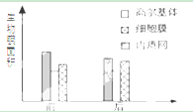
A．需氧呼吸酶 | B．胃蛋白酶
C．性激素 | D．色素
20．细胞要维持正常的生活，必须与周围的环境发生物质交换。
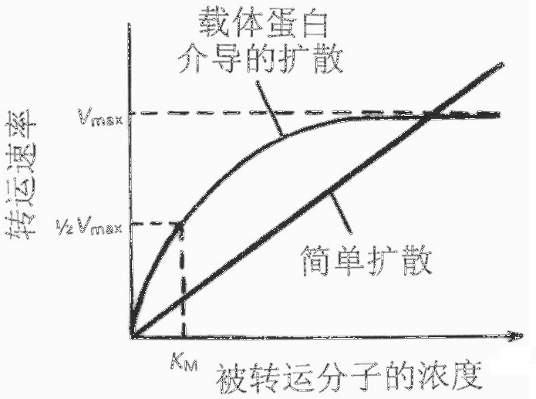
下列对右图中物质出入细胞的两种方式的叙述正确的是
A．易化扩散相比简单扩散转运速率高
B．易化扩散和简单扩散的转运速率与被转运物质的浓
度呈正相关
C．易化扩散和简单扩散都需要转运蛋白的帮助
D．易化扩散和简单扩散都是将物质从浓度高的一侧转
运到浓度低的一侧，均不需要消耗能量
21．右图为某酶在不同温度下反应曲线和时间的关系，从图
中不能获得的信息是
时间
生成物量
70℃
60℃
20℃
50℃
30℃
40℃
A．酶反应的最适温度
B．酶因热而失活
C．酶反应生成物量与时间的关系
D．酶反应速度和酶量的关系
22．下列有关“绿叶中色素的提取和分离实验”的叙述，正确的是
A．加入碳酸钙防止滤液挥发 | B．用蒸馏水提取叶片中的色素
C．加入二氧化硅可防止研磨时色素被破坏 | D．可用层析液分离滤液中的色素
23．在正常条件下进行光合作用的某植物，当突然改变某条件后，即可发现其叶肉细胞内
五碳化合物含量突然上升，则改变的条件是
A．停止光照 | B．停止光照并降低CO₂浓度
C．升高CO₂浓度 | D．降低CO₂浓度
24．如图为研究种子萌发时呼吸作用类型的实验装置。同时关闭活塞，经过20min后再观察红色液滴移动情况，下列对实验结果的分析不符合实际的是
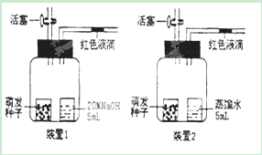
A．装置l的红色液滴向左移动的体积是呼吸作用消耗O₂的体积，装置2的红色液滴向
右移动的体积是呼吸作用释放CO₂和消耗O₂的体积之差
B．若装置1的红色液滴左移，装置2
的红色液滴不移动，则说明萌发
的种子既进行需氧呼吸也进行厌
氧呼吸
C．若装置l红色液滴左移，装置2
红色液滴不移动，则说明萌发的
种子只进行需氧呼吸
D．若装置1红色液滴不移动，装置2红色液滴右移，则说明萌发的种子只进行厌氧
呼吸
25．在移栽植物时，将一种无色塑料喷到叶面上，能结成一层CO₂可以通过而水分不能通
过的薄膜，从而提高移栽植株的成活率，这类物质的作用是
A．抗蒸腾作用 | B．抗呼吸作用 | C．增强光合作用 | D．增强蒸腾作用
26．下列有关衰老细胞特征的叙述中，不正确的是
A．衰老细胞容易在体内分散和转移
B．衰老细胞内有些酶的活性降低
C．衰老细胞的呼吸速率减慢
D．衰老细胞的细胞膜通透险改变，运输功能降低
27．子代不同于亲代的性状，主要来自基因重组，下列图解中的哪些过程可以发生基因重组？

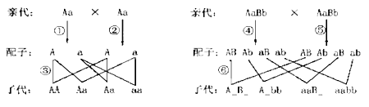

A．①②④⑤ | B．①②③④⑤⑥ | C．③⑥ | D．④⑤

28．下列关于酶的叙述，不正确的是

A．所有的酶都是在核糖体上合成的

B．酶在细胞内和细胞外都能发挥作用

C．活细胞都能合成酶

D．酶使生物体内的化学反应在常温、常压下顺利进行

29．下列物质变化示意图中，哪个不可能发生在有丝分裂过程中

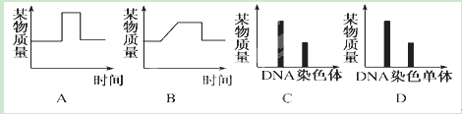

30．关于细胞呼吸的叙述，正确的是
A．水稻根部主要进行无氧呼吸，所以能长期适应缺氧环境
B．香蕉在无0₂、干燥、零度低温和无乙烯环境中，可延长保鲜时间
C．快速登山时人体主要是从分解有机物产生乳酸的过程中获得能量
D．等量的酵母菌，甲组进行有氧呼吸，乙组进行发酵。若两组消耗了等量的葡萄糖，
则两者释放的CO₂与消耗的0₂的物质的量之比为4:3
31．关于细胞衰老的说法错误的是
A．人的一生中，体细胞分裂50～60次，因而各种细胞寿命一样
B．机体内能保持具有不断分裂能力的细胞寿命较长
C．生物体内随时有大量细胞衰老、凋亡，同时又有大量新增殖的细胞代替它们
D．衰老、凋亡是细胞遗传程序所决定的正常生命现象
32．下列说法正确的是
A．具有一对相对性状的个体杂交，后代只有一种遗传因子组合方式
B．杂合子的性状表现中显性遗传因子和隐性遗传因子作用相同
C．显性性状是指杂种自交后代群体中表现出来的性状
D．显性性状的个体可以是纯合子也可以是杂合子
33．某男患白化病，他的父、母和妹妹均正常。如果他的妹妹与一个白化病患者结婚，则
生出白化病孩子的几率为
A．1／4 | B．1／3 | C．1／2 | D．2／3
34．孟德尔的遗传规律不适合原核生物，原因是
A．原核生物无核物质 | B．原核生物无遗传物质
C．原核生物无完善的细胞器 | D．原核生物主要进行无性生殖
35．鸡的毛腿对光腿为显性，下列各项中不可能出现的是
A．一只杂合的毛腿鸡 | B．一只纯合的毛腿鸡
C．一只杂合的光腿鸡 | D．一只纯合的光腿鸡
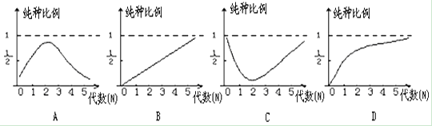
36．若让某杂合体连续自交，那么能表示自交代数和纯合体比例关系的是

37．一杂交组合后代的表现型有4种，比例为3：1：3：1，这种组合为
A．Ddtt×ddtt | B．DDTt×ddTt | C．Ddtt×DdTt | D．DDTt×DdTt

38．右图表示正在进行分裂的某二倍体动物细胞，等位基因A和a位于染色体的位置（不
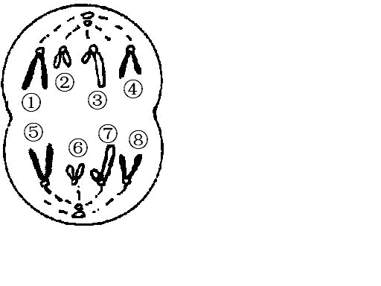
考虑互换和基因突变）可能是
A．A位于①上，a则可能位于⑤上
B．A位于⑤上，a位于⑦上
C．该细胞只有a，分别位于①和③上
D．该细胞只有A，分别位于②和⑥上
39．基因型为YyRr的个体不可能产生的配子是
A．Yy | B．yR | C．Yr | D．YR
40．下列对高等动物通过减数分裂形成生殖细胞以及受精作用的描述中，错误的是
A．受精卵中的DNA一半来自精子，一半来自卵细胞
B．受精卵中的细胞质主要是由卵细胞提供的
C．减数分裂和受精作用维持了生物前后代体细胞中染色体数目的恒定
D．减数分裂和受精作用促进了基因的重新组合
41．某生物精原细胞中有6条染色体。在减数第一次分裂形成四分体时，同源染色体对数、
四分体数、着丝点数、染色单体数、脱氧核苷酸链数分别是
A．3、3、12、24、48 | B．6、6、12、24、48
C．3、3、6、12、24 | D．3、6、6、12、24
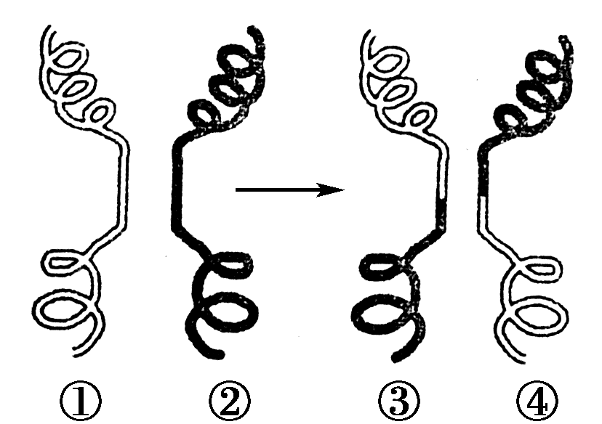
42．图中①和②表示某精原细胞中的一段DNA分子，分别位于一对同源染色体的两条非
姐妹染色单体的相同位置上。下列相关叙述中，正确的是
A．③和④上的非等位基因可能会发生重新组合
B．①和②所在的染色体都来自父方
C．③和④的形成是由于染色体易位
D．③和④形成后，立即被平均分配到两个精细胞中
43．下图是同一细胞分裂不同时期的图像，据图分析可作出的判断是
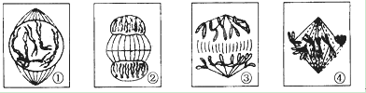

A．下一细胞周期开始于图②时期的结束
B．若按分裂的先后顺序排列，应为①→④→③→②，共同构成了一个完整的细胞周期
C．该种生物的叶肉细胞中共含有 6个 DNA分子
D．图①时期细胞中的中心粒移向两极
44．番茄果实的颜色由一对基因A、a控制，下表是关于番茄果实颜色的3个杂交实验及
其结果。下列分析正确的是
实验组 | 亲本表现型 | F1的表现型和植株数目
实验组 | 亲本表现型 | 红果 | 黄果
1 | 红果×黄果 | 492 | 504
2 | 红果×黄果 | 997 | 0
3 | 红果×红果 | 1511 | 508
A．番茄的果实颜色中，黄色为显性性状
B．实验1的亲本基因型：红果为AA，黄果为aa
C．实验2的F₁红果番茄均为杂合子
D．实验3的F₁中黄果番茄的基因型可能是AA或Aa
45．研究发现，线粒体促凋亡蛋白Smac是细胞中一个促进细胞凋亡的关键蛋白。在正常的
细胞中，Smac存在于线粒体中。当线粒体收到释放这种蛋白质的信号时，就会将它释放到线粒体外，然后Smac与凋亡抑制蛋白（IAPs）反应，促进细胞凋亡。下列有关叙述不正确的是
A．Smac从线粒体释放时需消耗能量
B．癌细胞中Smac从线粒体释放可能受阻
C．癌细胞的无限增殖，可能与癌细胞中IAPs过度表达有关
D．Smac与IAPs在细胞凋亡中的作用相同

第Ⅱ卷（非选择题 共55分）
二、非选择题
46．（6分）下图是两种细胞的亚显微镜结构示意图。请据图回答：
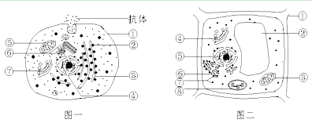

（1）图一细胞中与合成和分泌抗体有关的具膜结构的三种细胞器是 （填标号）。
（2）图一细胞中通过结构④进入细胞质的物质有 （举一例）。
（3）图二细胞与图一细胞相比，特有的两种具膜细胞器是 （填标号）。
（4）图二细胞构成的组织不适合做还原糖鉴定的材料，理由是 。
（5）在图一细胞有丝分裂过程中，表现出周期性地消失和重建的结构是 ；
与纺锤体形成有关的的结构是［ ］ 。
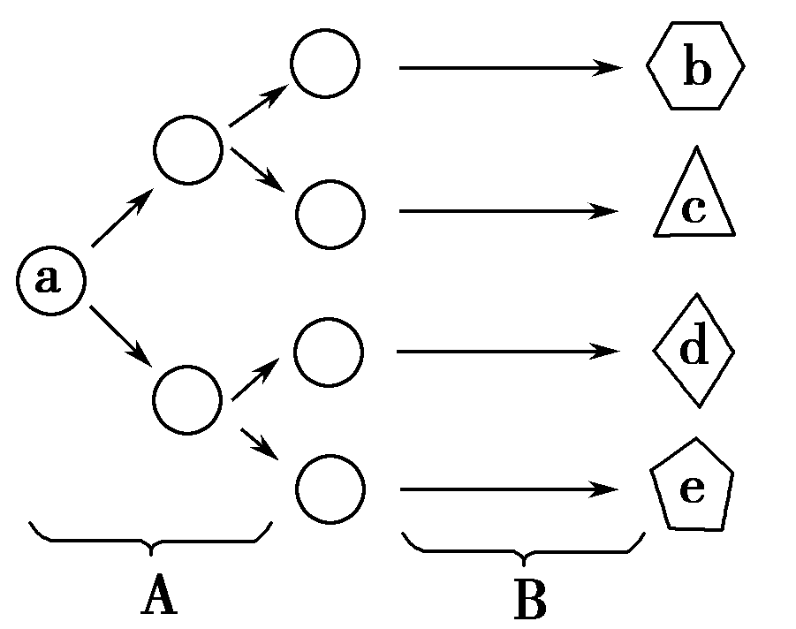
47．（9分）如图是与细胞增殖和分化有关的图解，据图回答下列问题。
（1）图中A表示的是 过程，B表示的是
过程。
（2）图中e能合成血红蛋白，则b、c、d都
（不能或能）合成，其主要原因是 。
（3）若a为植物细胞，而d能在体外条件下培养成一个
植物体，说明d具有 性。
（4）图中的a、b、c、d、e这五个细胞相比，哪一个细胞的全能性最大？ 。
（5）若b细胞已经衰老，则细胞内 积累会导致“老年斑”出现；d细胞
若是异常分化产生的癌细胞，则癌变的根本原因是 。
（6）b、c、d、e细胞不同的直接原因是 （物质）不同。

48．（14分）某科研小组为探究植物光合作用速率的变化情况，设计了由透明的玻璃罩构成
的小室（如图A所示）。
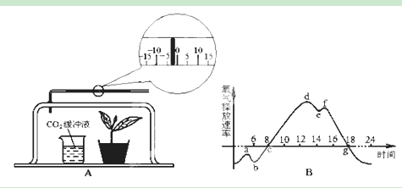

（1）将该装置放在自然环境下，测定夏季一昼夜小室内植物氧气释放速率的变化，得
到如图B所示曲线，那么影响小室内植物光合作用速率变化的主要环境因素是
；装置刻度管中液滴移到最右点是在一天中的 点。
（2）在实验过程中某段光照时间内，记录液滴的移动，获得以下数据：
每隔20分钟记录一次刻度数据
…… | 24 | 29 | 32 | 34 | ……
该组实验数据是在B曲线的 段获得的。
（3）f和e相比，f点时刻C₃的合成速率 ，降低A装置中的CO₂缓冲液的
浓度，则B图中的c点如何移动？ （左移/右移）。
（4）如果要测定该植物真正光合作用的速率，该如何设置对照实验？
对照实验： 。
若在单位时间内，实验组读数为X，对照组读数为Y，则该植物的真正光合速
率是 。
49．（9分）研究证实ATP既是“能量通货”，也可作为神经细胞间信息传递中的一种信号
分子，其作为信号分子的作用机理下图所示。请分析回答：
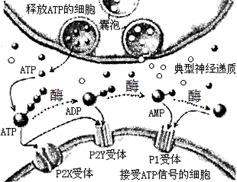
（1）神经细胞中的ATP主要来自
（生理过程），其结构简式是 。
（2）由图可知，细胞间隙中的ATP在有关酶的作
用下，磷酸基团逐个脱离下来。最后剩下的
是 。
（3）一些神经细胞不仅能释放典型神经递质，还
能释放ATP，两者均能引起受体细胞的膜电
位变化。据图分析，科学家当初推测ATP可
作为神经细胞间传递信息的信号分子的实验
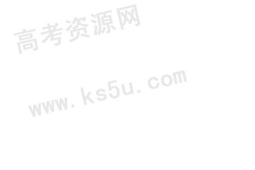
思路是：①科学家用化学物质阻断 后，发现靶细胞膜能接受到部分
神经信号；②科学家寻找到靶细胞膜上有ATP的 。
（4）为了研究X物质对动物细胞的影响，某研究小组用不同浓度的X物质将细胞处理
24小时。然后测量各组细胞内ATP的浓度和细胞死亡的百分率，经过多次试验后：
所得数据如下表所示：
实验编号 | X物质浓度（ng mL^{－1}） | 细胞内ATP浓度（nmoL mL^{－1}） | 细胞死亡百分率
A | 0 | 80 | 1
B | 2 | 70 | 3
C | 4 | 50 | 10
D | 8 | 20 | 25
E | 16 | 5 | 70
①该实验的因变量是 。
②实验数据表明，该实验因变量之间的联系是 。
③若用混有浓度为2ng mL⁻¹的X物质的饲料饲喂大鼠，其小肠的消化和吸收功能
受到抑制的主要原因是阻碍消化酶的 ，影响消化；妨碍
，影响营养物质的吸收。
50．（16分）某农科所做了两个小麦品系的杂交实验：70cm株高（以下表现型省略“株高”）和50cm杂交，F1全为60cm。F1自交得F2，F2中70cm：65cm：60cm：55cm：50cm约为1：4：6：4：1。育种专家认为，小麦株高由多对等位基因控制，遵循自由组合定律，可用A、a，B、b，……表示。请回答下列问题：
（1）F2中60cm的基因型是 。请利用上述实验材料，设计一个杂交实验
堆专家观点加以验证，实验方案在答题卷的空白方框内用遗传图解表示：
（要求写出配子）。
（2）上述实验材料中，一株65cm和一株60cm杂交，杂交后代中70cm：65cm：60cm：
55cm约为1：3：3：1，则65cm亲本的基因型为 ，60cm亲本的基
因型为 ，杂交后代中基因型有 种。
（3）上述实验材料中，一株65cm和60cm杂交，F1 （可能、不可能）出
现“1：1”的性状分离比。

2012年南马高中高二生物第二次月考答题卷

二、非选择题
46．（1） （2） （3）
（4）
（5） ［ ］
47．（1）
（2）
（3） （4）
（5）
（6）
48．（1）
（2）
（3）
（4）

49．（1）
（2）

（3）①
②
（4）①
②
③
50．（1）

（2）
（3）

参考答案

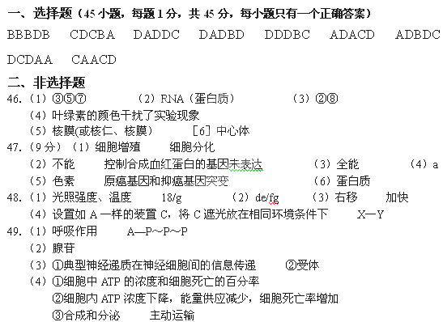50．（16分，遗传图解4分，其余每空2分）
（1）AaBb、AAbb、aaBB（全对才得分）
AaBb和aabb测交的遗传图解如图所示（4分，基因型和表现型1分，配子1分，世代数和符号1分，比例1分）
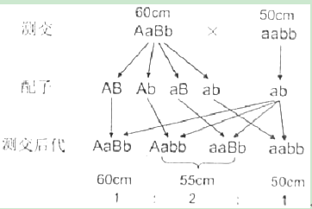

（2）AaBB或AABb（全对才得分） AaBb 6
（3）可能

